Всемирный день людей с синдромом Дауна
21 марта в мире ежегодно отмечается Всемирный день людей с синдромом Дауна. Впервые он был проведен в 2006 году. Генеральная Ассамблея постановила, что 21 марта каждый год, начиная с 2012 года, будет отмечаться Всемирный день людей с синдромом Дауна, с тем, чтобы повышать уровень информированности общественности о данном заболевании. Дата 21 марта была выбрана не случайно – это символическое обозначение самого синдрома Дауна, причиной которого является трисомия одной из 21 хромосом: у человека, страдающего этим заболеванием, 21 –я хромосома наличествует в трех копиях. В переводе на «язык календаря» получилось 21 – е число третьего месяца. Каждый год примерно от 3000 до 5000 детей рождаются с этим хромосомным расстройством. Синдром Дауна характеризуется определенным набором физиологических особенностей — таких, как «плоское лицо», кожная складка на шее, гиперподвижность суставов, мышечная гипотония и некоторые другие. А главное, ребенок с таким расстройством развивается заметно медленнее своих сверстников. Да, они несколько отличаются от обычных людей в плане интеллекта и многие страдают от врожденных пороков сердца, но своей добротой, искренностью и непосредственностью компенсируют все то, в чем они отличаются от обычных людей. Те, кто знаком с детьми с синдромом Дауна, часто называют таких детей - «солнечные дети».
Одной из основных целей работы с ребенком с ограниченными возможностями является интеграция его в общество, нормализация жизни ребенка в жизни всей семьи. Групповая работа помогает сформировать у ребенка опыт, необходимый для его дальнейшей интеграции, мотивирует детей к развитию. У ребенка в кругу детей активизируется мотив достижения, появляется необходимость отстаивать свои интересы и возможность подражать другим, тем самым обучаясь. Ребенок учится общению и взаимодействию с детьми и взрослыми.
Несмотря на распространенное мнение о неспособности таких детей к обучению, они вполне могут освоить как навыки ухода за собой, так и более сложные действия. В Москве даже существует единственный в мире театр, где все люди имеют синдром Дауна. Труппа, которая называется «Простодушные», успешно гастролирует и собирает полные залы.
Качество жизни больных с синдром Дауна может быть улучшено путем удовлетворения их медицинских потребностей, которые включают: регулярное обследование с участием медработников для контроля психо - физического развития и обеспечения своевременного вмешательства, будь то физиотерапия, консультации или специальное образование. Больные с синдромом Дауна могут достичь оптимального качества жизни за счет родительской заботы и поддержки, медицинских рекомендаций и общинных систем поддержки, таких как специальные школы. Это облегчает их участие в общественной жизни и развитие их личностного потенциала.
В сам же этот День во многих странах мира проходят различные благотворительные и просветительские акции, мероприятия и концерты, конференции и семинары. В средствах массовой информации эта дата используется для информирования людей о синдроме Дауна и людях, которые с ним живут.
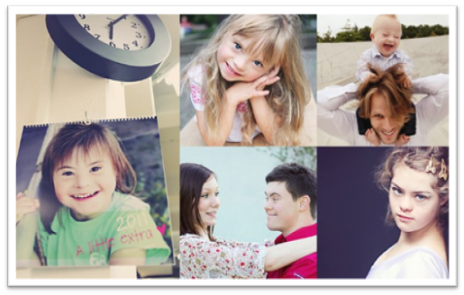

Педагог – психолог Ершова С.В.

